山东大学 计算机科学与技术 学院
操作系统 课程实验报告

学号：202100130022 | 姓名：郭家宁 |  | 班级：21数据
实验题目：存储管理
实验学时：2 |  | 实验日期：2023-6-5
实验目的：
通过获取进程空间，理解 Linux 中进程的存储管理方式与进程地址空间的组成。
查阅资料，至少实现 linux 命令 pmap [-x -X] 的功能，其它功能自选。
实验结果：
- Pmap -X(-x) 指令，-X参数表示展示详细信息，包含全项内容、ELF头、加载段等信息。
该命令可以用来查看当前正在运行的进程占用的内存情况，包括虚拟地址空间的分布，执行文件和共享库、堆、栈的分配情况等。
- 查看bash的地址空间。
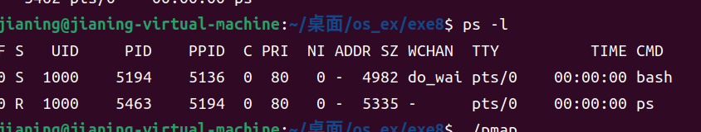

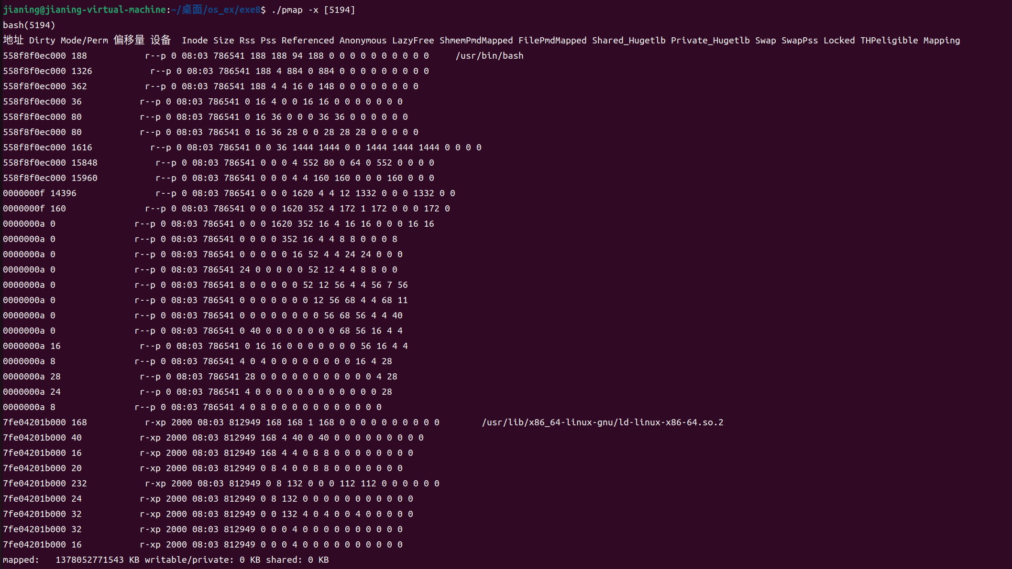
可以发现，能够查询出bash的地址，所在文件地址，已经偏移量等等。
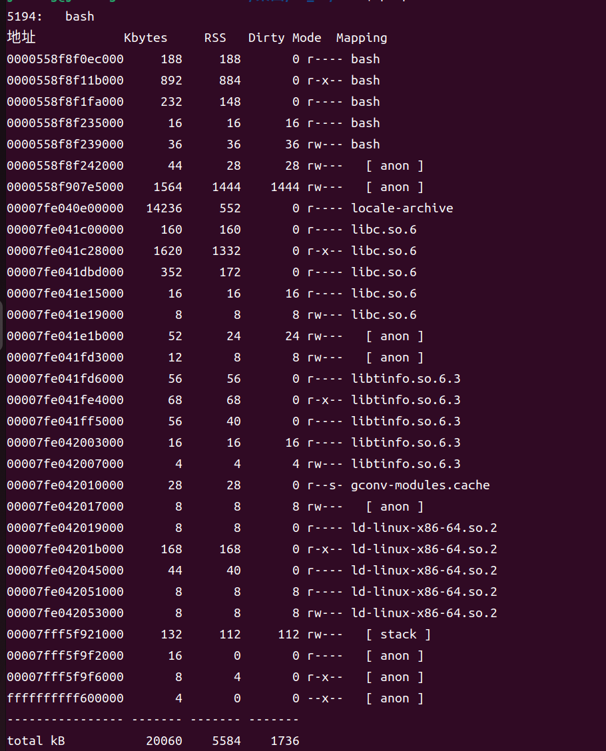

- 具体实现pmap -x [pid]
- 首先使用字符串解析，把pid从字符串变成整形数据。‘
- 在/proc/pid/cmdline下获取输出该进程的所有程序。
- 然后在/proc/pid/smaps下获取该进程中所有程序的内存映射，地址 Dirty Mode/Perm 偏移量 设备等等信息。

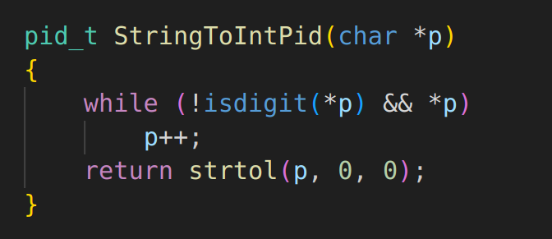
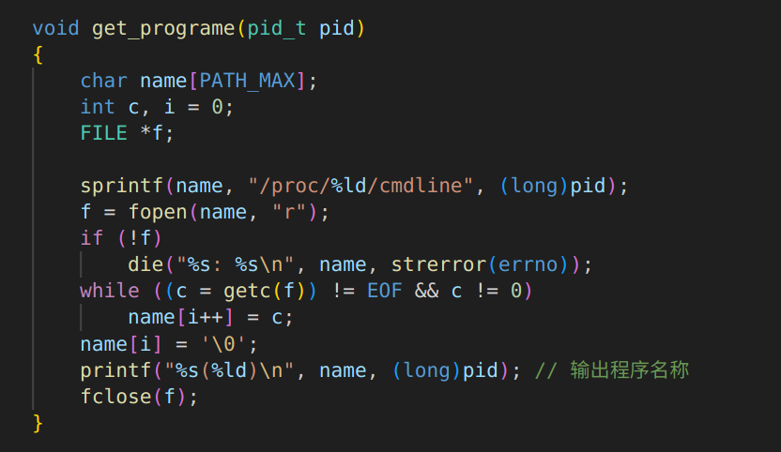

void get_maps(pid_t pid)
{
char fname[PATH_MAX];
unsigned long writable = 0, total = 0, shared = 0;
FILE *f;

sprintf(fname, "/proc/%ld/smaps", (long)pid);
f = fopen(fname, "r");

if (!f)
die("%s: %s\n", fname, strerror(errno));
printf("地址 Dirty Mode/Perm 偏移量 设备 Inode Size Rss Pss Referenced Anonymous LazyFree ShmemPmdMapped FilePmdMapped Shared_Hugetlb Private_Hugetlb Swap SwapPss Locked THPeligible Mapping\n");
while (!feof(f))
{
char buf[PATH_MAX + 100], perm[5], dev[6], mapname[PATH_MAX];
// 地址、权限、映射文件所属设备号、映射的文件名
unsigned long begin, end, size, inode, foo, Size[24];
int n;
for (int i = 1; i <= 23; i++)
{
if (fgets(buf, sizeof(buf), f) == 0)
break;
if (i == 1)
{
mapname[0] = '\0';
sscanf(buf, "%lx-%lx %4s %lx %5s %ld %s", &begin, &end, perm,
&foo, dev, &inode, mapname); // *
size = end - begin;
total += size;
}
if (i >= 2 && i <= 21)
{
char tempchar[1000];
sscanf(buf, "%s%ld%s", tempchar, &Size[i], tempchar);
}
if (i == 22)
{
char tempchar[1000];
sscanf(buf, "%s%ld", tempchar, &Size[i]);
}
if (i == 23)
{
char tempchar[1000];
// sscanf(buf,"%s%ld",tempchar,&Size[i]);
}
}
if (perm[3] == 'p')
{
if (perm[1] == 'w')
writable += size;
}
else if (perm[3] == 's')
shared += size;
else
die("unable to parse permission string: '%s'\n", perm);
unsigned long sumDirty = 0;
for (int j = 7; j <= 10; j++)
sumDirty += Size[j];
n = printf("%08lx ", begin);
n += printf("%ld %*s %s %lx %s %ld ", sumDirty, 22 - n, "", perm, foo, dev, inode);
printf("%ld %ld %ld %ld %ld %ld %ld %ld %ld %ld %ld %ld %ld %ld ", Size[2], Size[5], Size[6], Size[11], Size[12], Size[13], Size[15], Size[16], Size[17], Size[18], Size[19], Size[20], Size[21], Size[22]);
printf("%*s %s\n", 44 - n, "", mapname);
}

printf("mapped: %ld KB writable/private: %ld KB shared: %ld KB\n",
total / 1024, writable / 1024, shared / 1024);
fclose(f);
}
问题及收获：
对获取进程的内存映射有了更加深刻的理解与体会，而且对pamp命令也有了更熟悉的应用。

